神经网络训练过程实例：

1.第一层是输入层，包含两个神经元：i1(0.05)，i2(0.10)和偏置b1(0.35)；

2.第二层是隐藏层，包含两个神经元：h1，h2和偏置项b2(0.60)；

3.第三层是输出：o1(0.01)，o2(0.99)。

4.每条线上标的wi是层与层之间连接的权重(w1=0.15, w2=0.20, w3=0.25, w4=0.30, w5=0.40, w6=0.45, w7=0.50, w8=0.55)。

5.激活函数是sigmod函数。

6.我们用z表示某神经元的加权输入和；用a表示某神经元的输出。

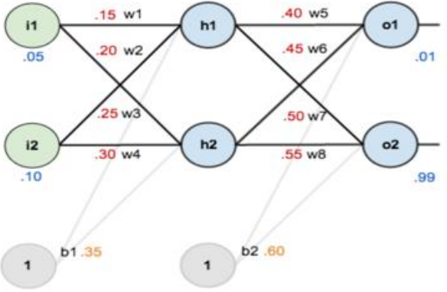

Step 1-前向传播（输入层—>隐藏层）

神经元h1的输入加权和Zh1：

zh1=w1\*i1+w2\*i2+b1\*1=0.15\*0.05+0.2\*0.1+0.35\*1=0.3775

神经元h1的输出ah1：

ah1====0.593269992

同理可得，神经元h2的输入加权和Zh2：

zh2=w3\*i1+w4\*i2+b1\*1=0.25\*0.05+0.3\*0.1+0.35\*1= 0.3925

神经元h2的输出ah2：

ah2====0.596884378

（隐藏层—>输出层）

输出神经元o1：

z01=w5\*h1+w6\*h2+b2\*1=0.4\*0.593269992+0.45\*0.596884378+0.6\*1=1.105905967

ao1====0.751365069

输出神经元o2：

z02=w7\*h1+w8\*h2+b2\*1=0.5\*0.593269992+0.55\*0.596884378+0.6\*1=1.2249214039

ao2====0.772928465

前向传播的过程结束，输出值是[0.751365069, 0.772928465]，与实际值[0.01, 0.99]相差很大。

Step 2-反向传播

1.计算损失函数：

Etotal= Eo1+ Eo2=∑(target-output)2=((0.01-0.751365069) 2+(0.99-0.772928465) 2)=0.298371109

2. 隐藏层—>输出层的权值更新

以权重参数w5为例，想知道w5对整体损失产生了多少影响，可以用整体损失对w5求偏导：

$\frac{∂Etotal}{∂w5}$ = $\frac{∂Etotal}{∂ao1}$ $\frac{∂ao1}{∂zo1}$ $\frac{∂zo1}{∂w5}$

\*\*

Etotal=(target o1- ao1)2+(target o2- ao2)2

=2\*(target o1- ao1)\*-1=-(target o1- ao1)= 0.751365069-0.01=0.741365069

=()’= (() -1)’=\*() -2=\*\*=(1- ao1)\* ao1=(1-0.751365069)\* 0.751365069=0.186815602

$\frac{∂zo1}{∂w5}$ = $\frac{∂(w5*ah1+w6*ah2+b2*1)}{∂w5}$ = ah1=0.593269992

$\frac{∂Etotal}{∂w5}$ = $\frac{∂Etotal}{∂ao1}$ $\frac{∂ao1}{∂zo1}$ $\frac{∂zo1}{∂w5}$\*\*=0.741365069\*0.186815602\*0.593269992=0.082167041

$\frac{∂Etotal}{∂w5}$ =-(target o1- ao1)\* ao1\* (1- ao1)\* ah1

更新w5的值：

w5+= w5-η $\frac{∂Etotal}{∂w5}$\*=0.4-0.5\*0.082167041=0.35891648 η：学习率

同理可更新w6，w7，w8：

W6+= w6-η $\frac{∂Etotal}{∂w6}$\*=0.45-0.5\*(0.751365069-0.01)\* 0.751365069\*(1-0.751365069)\* 0.596884378=0.408666186 η：学习率

W7+= w7-η $\frac{∂Etotal}{∂w7}$\*=0.5-0.5\*(0.772928465-0.99)\* 0.772928465\*(1-0.772928465)\* 0.593269992=0.51130127 η：学习率

W8+= w8-η $\frac{∂Etotal}{∂w8}$\*=0.55-0.5\*(0.772928465-0.99)\* 0.772928465\*(1-0.772928465)\* 0.596884378=0.561370121 η：学习率

3. 隐藏层—>隐藏层的权值更新

$\frac{∂Etotal}{∂w1}$ = $\frac{∂Etotal}{∂ah1}*\frac{∂ah1}{∂zh1}$ $\frac{∂zh1}{∂w1}$\*=($\frac{∂Eo1}{∂ah1}+\frac{∂Eo2}{∂ah1}$) $\frac{∂ah1}{∂zh1}$ $\frac{∂zh1}{∂w1}$\*\*=($\frac{∂Eo1}{∂ao1}*\frac{∂ao1}{∂zo1}*\frac{∂zo1}{∂ah1}+\frac{∂Eo2}{∂ao2}*\frac{∂ao2}{∂zo2}*\frac{∂zo2}{∂ah1}$) $\frac{∂ah1}{∂zh1}$ $\frac{∂zh1}{∂w1}$\*\*=(0.741365069\*(1-0.751365069)\* 0.751365069\*0.4+(0.772928465-0.99)\*(1-0.772928465)\* 0.772928465\*0.5)\* 0.593269992\*(1-0.593269992)\*0.05=(0.055399425-0.019049119)\* 0.593269992\*(1-0.593269992)\*0.05=0.000438568

W1+= w1-η $\frac{∂Etotal}{∂w1}$\*=0.15-0.5\*0.000438568=0.149780716

同理，更新w2，w3，w4权值：

W2+= w2-η $\frac{∂Etotal}{∂w2}$\*=0.19956143

W3+= w3-η $\frac{∂Etotal}{∂w3}$\*=0.24975114

W4+= w4-η $\frac{∂Etotal}{∂w4}$\*=0.29950229。